第1章 深度学习介绍 2
1.1. 深度学习与机器学习的区别 2
1.1.1. 特征提取方面 2
1.1.2. 数据量和计算性能要求 3
1.1.3. 算法代表 3
1.2. 深度学习的应用场景 4
1.3. 深度学习框架介绍 4
1.3.1. 常见深度学习框架对比 4
1.3.2. TensorFlow的特点 6
1.3.3. TensorFlow的安装 7
1.4. END 8

- 深度学习介绍

知道机器学习与深度学习的区别
了解深度学习的应用以及框架

  - 深度学习与机器学习的区别

学习目标
目标
- 知道深度学习与机器学习的区别
应用
- 无

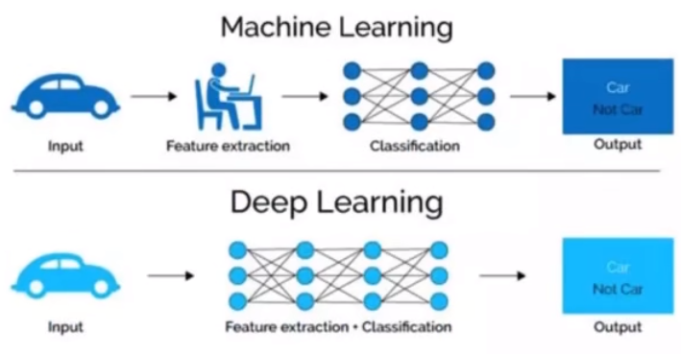

    - 特征提取方面

机器学习的特征工程步骤是要靠手动完成的，而且需要大量领域专业知识
深度学习通常由多个层组成，它们通常将更简单的模型组合在一起，将数据从一层传递到另一层来构建更复杂的模型。通过训练大量数据自动得出模型，不需要人工特征提取环节。

深度学习算法视图从数据中学习高级功能，这是深度学习的一个非常独特的部分。因此，减少了为每个问题开发新特征提取器的任务。适合用在难提取特征的图像、语音、自然语言处理领域。
    - 数据量和计算性能要求
机器学习需要的执行时间远少于深度学习。深度学习参数往往很庞大，需要通过大量数据的多次优化来训练参数。
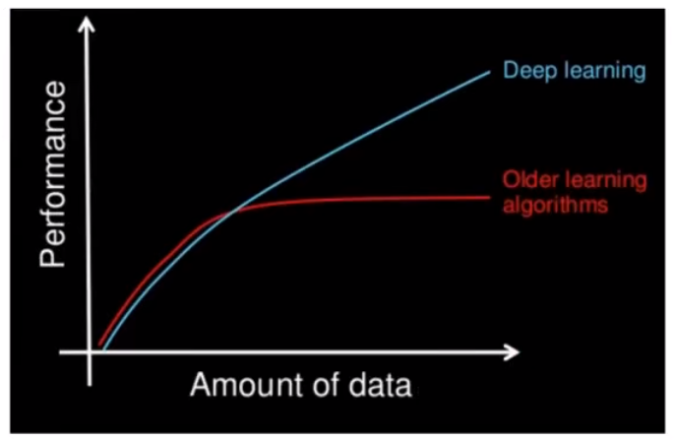

第一，深度学习需要大量的训练数据集
第二，训练深度神经网络需要大量的算力
可能要花费数天，甚至数周的时间，才能使用数百万张图像的数据集训练出一个深度网络，所以深度学习通常
- 需要强大的GPU服务器来进行计算
- 全面管理的分布式训练与预测服务——比如谷歌TensorFlow云机器学习平台

    - 算法代表

机器学习
- 朴素贝叶斯、决策树等
深度学习
- 神经网络

  - 深度学习的应用场景

目标
- 知道深度学习的主要应用场景
应用
- 无

图像识别
- 物体识别
- 场景识别
- 车型识别
- 人脸检测跟踪
- 人脸关键点定位
- 人脸身份认证
自然语言处理技术
- 机器翻译
- 文本识别
- 聊天对话
语音技术
- 语音识别

  - 深度学习框架介绍

目标
- 了解常见的深度学习框架
- 了解TensorFlow框架
应用
- 无

    - 常见深度学习框架对比

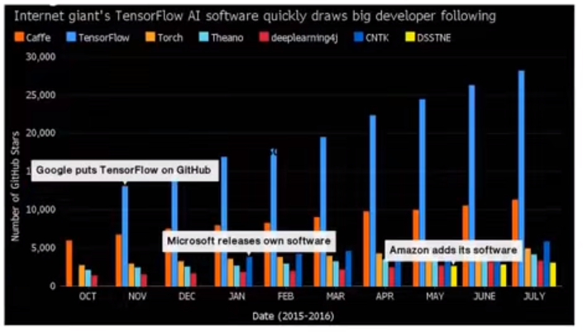

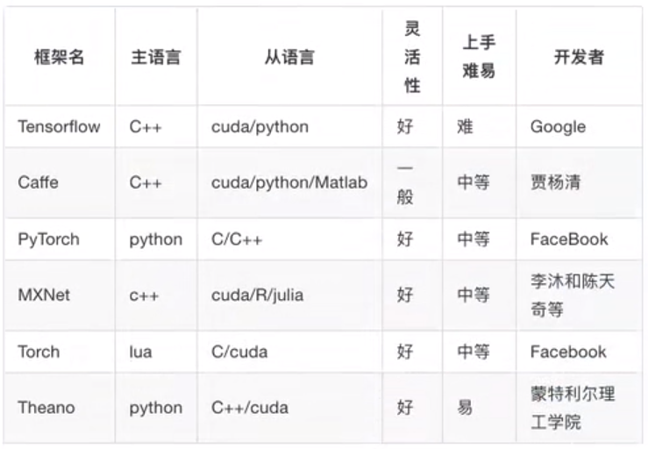

总结：
- 最常用的框架当数TensorFlow和Pytorch，而Caffe和Caffe2次之。
- PyTorch和Torch更适用于学术研究（research）；TensorFlow、Caffe、Caffe2更适用于工业界的生产环境部署（industrial production）
- Caffe适用于处理静态图像（static graph）；Torch和PyTorch更适用于动态图形（dynamic graph）；TensorFlow在两种情况下都很实用。
- TensorFlow和Caffe2可在移动端使用。

    - TensorFlow的特点

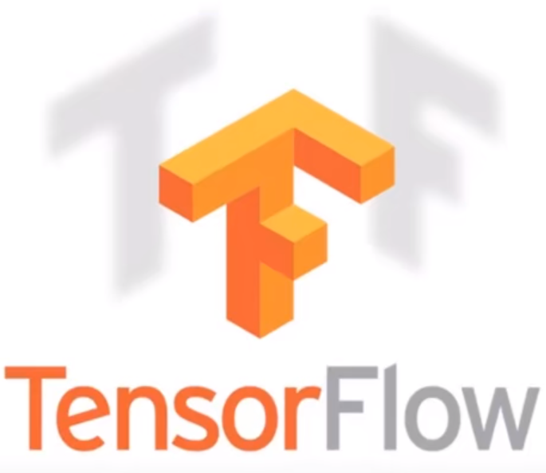
官网：https://www.tensorflow.org/
- 高度灵活（DeepFlexibility）
  - 它不仅可以用来做神经网络算法研究，也可以用来做普通的机器学习算法，甚至是只要把计算表示成数据流图，都可以用TensorFlow。
- 语言多样（Language Options）
  - TensorFlow使用C++实现的，然后用Python封装。谷歌号召社区通过SWIG开发更多的语言接口来支持TensorFlow。
- 设备支持
  - TensorFlow可以运行在各种硬件上，同时根据计算的需要，合理将运算分配到相应的设备，比如卷积就分配到GPU上，也允许在CPU和GPU上的计算分布，甚至支持使用gRPC进行水平扩展。
- Tensorboard可视化
  - TensorBoard是TensorFlow的一组Web应用，用来监控TensorFlow允许过程，或可视化Computation Graph，TensorBoard目前支持5种可视化；标量（scalars）、图片（images）、音频（audio）、直方图（histograms）和计算图（Computation Graph）。TensorBoard的Events Dashboard可以用来持续地监控运行时的关键指标，比如loss、学习速率（learning rate）或是验证集上的准确率（accuracy）。

    - TensorFlow的安装

1 CPU版本
安装较慢，指定镜像源，请在带有numpy等库的虚拟环境种安装
pip install tensorflow==1.13.2 -i https://pypi.tuna.tsinghua.edu.cn/simple --trusted-host pypi.tuna.tsinghua.edu.cn

2 GPU版本
pip install tensorflow-gpu==1.13.2 -i https://pypi.tuna.tsinghua.edu.cn/simple --trusted-host pypi.tuna.tsinghua.edu.cn

注意：tensorflow版本需要跟cuda、cudnn版本对应。否则可能会出现如下问题：
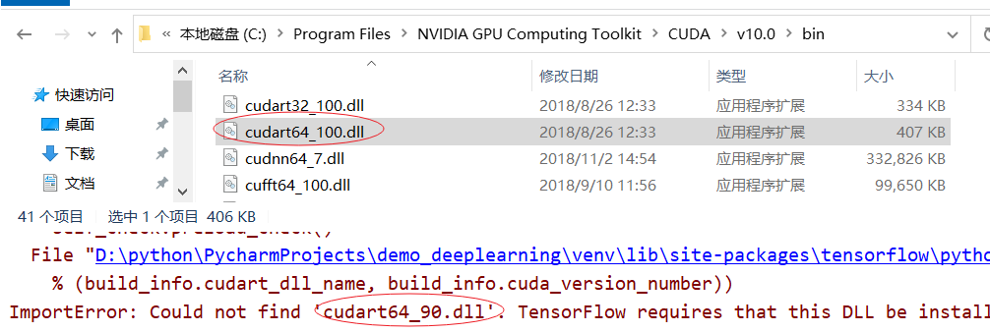
版本对应的表格如下：
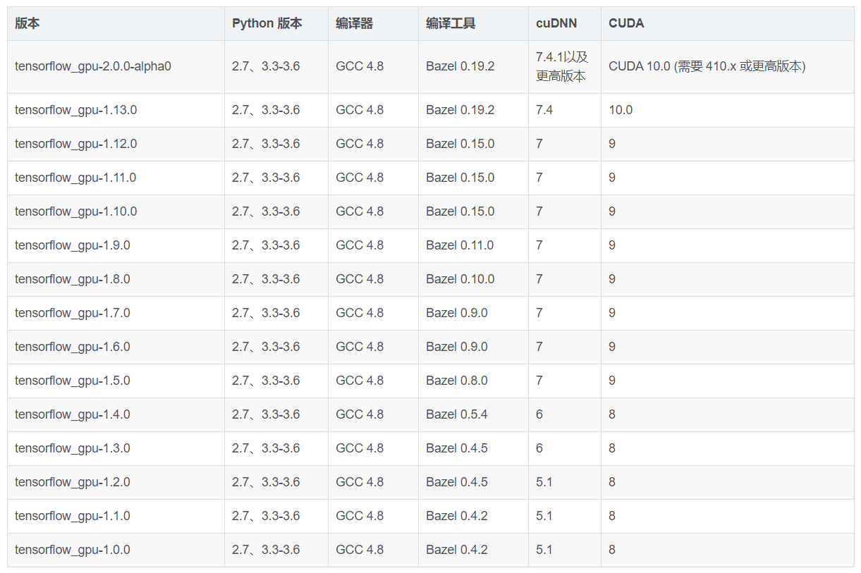

注：
CPU与GPU的对比
CPU：核芯的数量更少；
但是每一个核芯的速度更快，性能更强；
更适用于处理连续性（sequential）任务。
GPU：核芯的数量更多；
但是每一个核心的处理速度较慢；
更适用于并行（parallel）任务。

  - END

